Pressemitteilung
Überarbeitete Ko-Kneteranlage optimiert Herstellung von Kabelcompounds
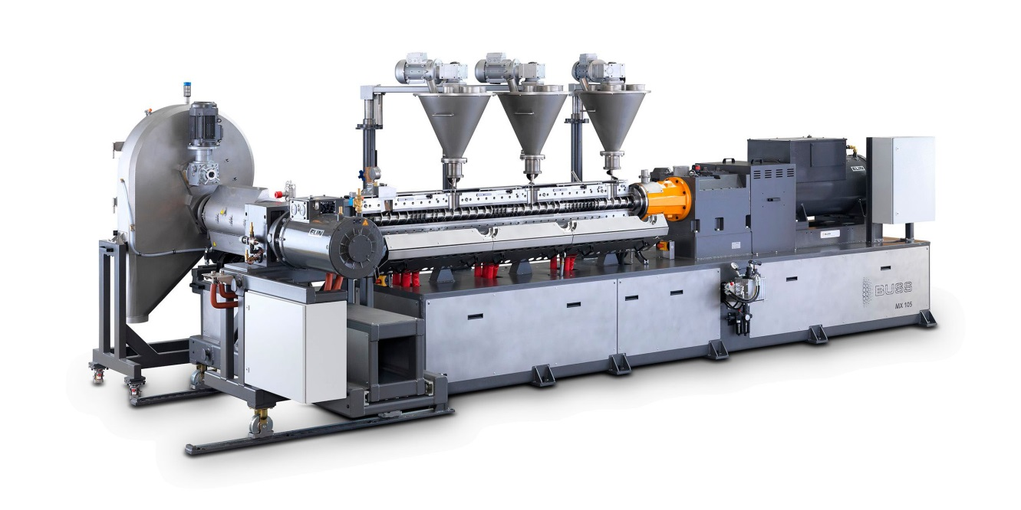
MX 105-15 F Compoundierlinie für die Aufbereitung von halogenfrei flammgeschützten
(HFFR) Kabelcompounds. Bild: Buss AG, Pratteln
Pratteln/Schweiz, November 2016. Die schweizerische Buss AG hat die Compoundieranlage des Typs MX 105 zur Aufbereitung hochgefüllter oder vernetzbarer halogenfrei flammgeschützter (HFFR) Kabelmassen überarbeitet und in mehrfacher Hinsicht optimiert. Dank konstruktiver Vereinfachungen bietet dieses für Durchsätze bis 1500 kg/h ausgelegte System jetzt ein besonders vorteilhaftes Preis-Leistungsverhältnis, ohne Kompromisse bei der Funktionalität und Bedienbarkeit der Maschine sowie der erreichbaren Produktqualität. Zugleich hat BUSS die Maschine hinsichtlich Lärm-Emissionen und Energieeffizienz optimiert.
Der Typ MX 105 ist im mittleren Leistungsbereich der MX Baureihe angesiedelt, mit einer Verfahrenslänge von 15 oder 22 L/D erhältlich und kann mit zwei oder drei Zuführorganen ausgestattet werden. Anwendungsbezogen – bei der Aufbereitung von Halbleitermassen oder Ruß-Masterbatches – kommt anstelle des Austragsextruders eine Schmelzepumpe zum Einsatz.
Das neue, kombinierte Reduktions- und Hubgetriebe mit optimierter Verzahnung bietet einen erhöhten Wirkungsgrad bei zugleich geringerer Geräuschentwicklung. Die elektrischen Antriebe von Ko-Kneter und Austragsextruder sind so ausgelegt, dass deren Motorendrehzahlen im Betrieb mehr als 70 % der Nominaldrehzahl und das Drehmoment dabei mindestens 50 % des Nenndrehmoments betragen. Damit erreichen sie einen Wirkungsgrad von mindestens 90 %.
Der auf 120 Grad erhöhte Öffnungswinkel des aufklappbaren Verfahrensteils sorgt für eine bisher unerreichte Zugänglichkeit und damit eine nochmals verbesserte Wartungs- und Bedienerfreundlichkeit.
Der neu konzipierte, kompakte Austragsextruder mit vollständig abfahrbarer Granuliereinheit zeichnet sich durch seinen stark reduzierten Platzbedarf aus. Die Austragsschnecke ist jetzt elektrisch beheizt und luftgekühlt. Dies vereinfacht die Anlage gegenüber der bisherigen Ölbeheizung, während zugleich die Betriebssicherheit steigt. Darüber hinaus besteht jetzt auch die Möglichkeit, nachträglich einen Siebwechsler einzubauen.
Der dreiflügelige Messerarm der Granuliervorrichtung sorgt bei moderaten Drehzahlen für eine optimale Schnittqualität. Die neue Anordnung des Messerantriebs bietet optimale Zugänglichkeit, erlaubt eine vereinfachte Bedienung und erhöht die Betriebssicherheit auch in diesem Bereich.
Die MX Baureihe von Buss wird mit SIMATIC-S7- oder – ab sofort – auch mit Allen-Bradley-Steuerungen ausgerüstet. Als Bedienoberfläche stehen SCADA-Lösungen mit Simatic WinCC oder GE-Cimplicity zur Auswahl. Für Panel-Lösungen werden SIMATIC TP 2200 Comfort sowie die Allen Bradley Panel View Serie eingesetzt.


Weitere Auskünfte:
Marco Senoner, Buss AG
Hohenrainstrasse 10, CH-4133 Pratteln
Tel.: +41(0) 61/825 65 51, Fax: +41(0) 61/825 66 88
E-Mail: marco.senoner@BUSScorp.com; www.BUSScorp.com

Redaktioneller Kontakt und Belegexemplare:
Dr.-Ing. Jörg Wolters, KONSENS Public Relations GmbH & Co. KG,
Hans-Kudlich-Strasse 25, D-64823 Gross-Umstadt
Tel.: +49(0) 60 78/93 63-13, Fax: +49(0) 60 78/93 63-20
E-Mail: joerg.wolters@konsens.de; www.konsens.de
Liebe Kolleginnen und Kollegen,
Sie finden diese Pressemitteilung als Word-Datei sowie das Bild in druckfähiger Qualität zum Herunterladen unter: http://www.konsens.de/BUSS.html

